Reunión diaria #21 - 26/08/2024

# Miembros presentes:

* ~~Martinez Valentin Ivan~~
* ~~Diaz Oliverio~~
* ~~Medina Nicolas Lionel~~
* ~~Moreno Vera Cesar Daniel~~
* Muñoz Alejo Roman
* ~~Pavlovich Maximiliano Agustin~~
* ~~Teira Rodriguez Juan Ignacio~~

*Disclaimer: Cada uno de los integrantes debe completar esto*

# Trabajo actual

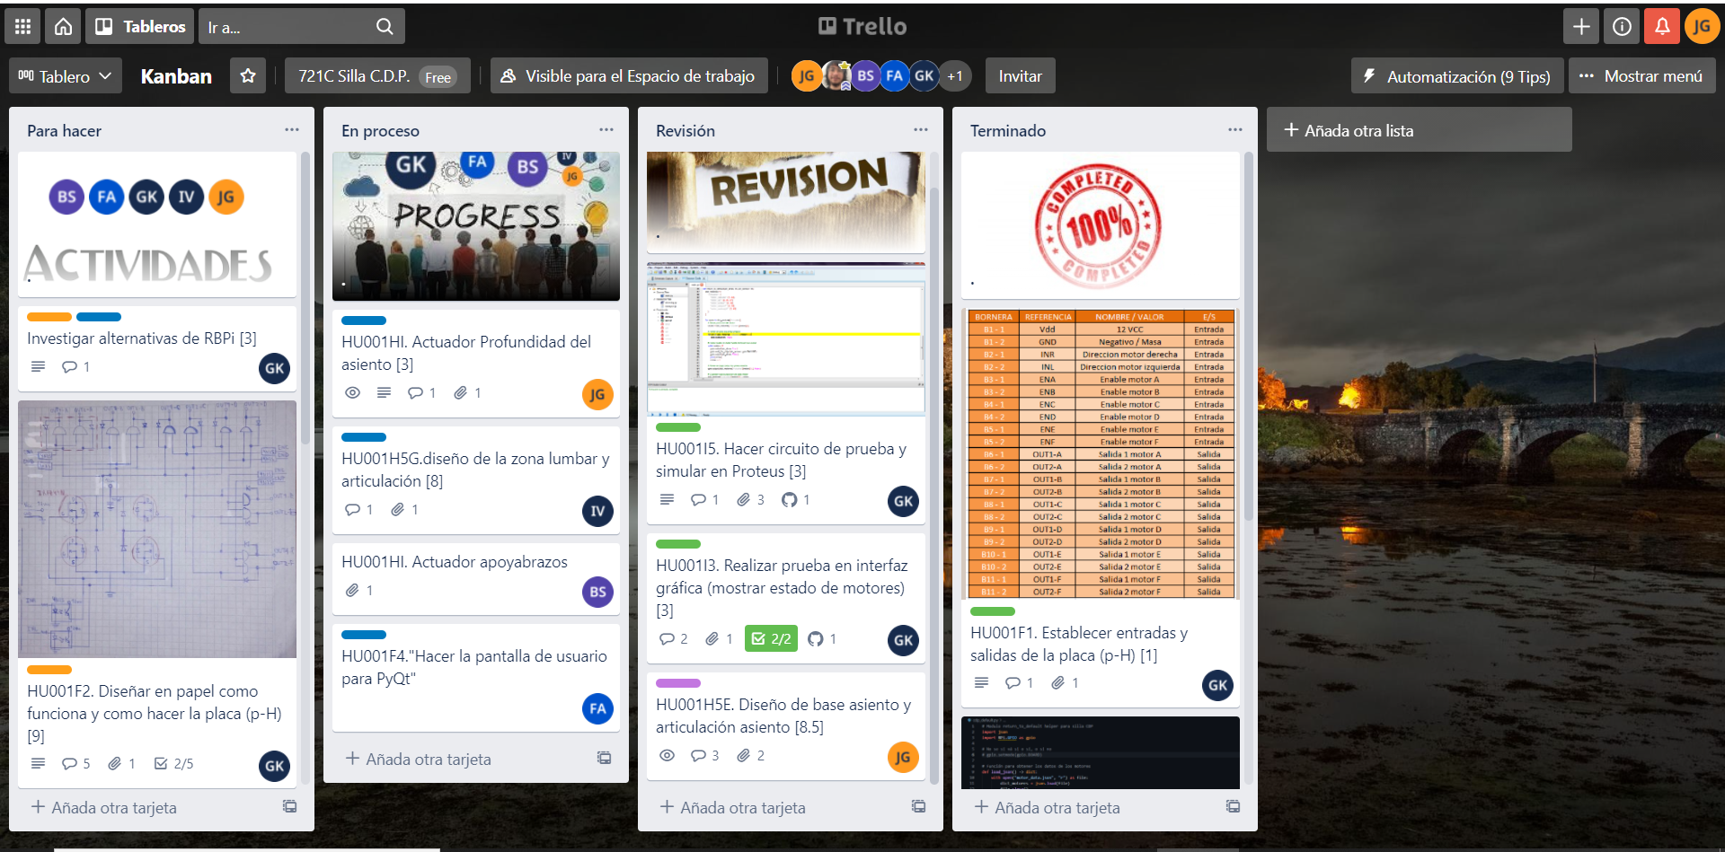

*Disclaimer: Cada uno de los integrantes debe completar esto*

# Expectativa del dí

En el dia de la fecha los alumnos se encargaran de lijar la estructura del Samp-e

# Observación: